1. INTRODUCCIÓN

Nowadays, time is a magnitude that we have very present and with which we are in contact 24 hours a day. This happens thanks to new technologies that allow us to know at all times the moment and time in which we are. However, at home the technologies have not advanced so much. Although there are already many houses that have digital clocks, many people still have their analog clocks that only show them the time.

On the other hand, most of the digital clocks that we have are only used to show the time, but, with all the technologies that have been created, why don't people have a clock that, apart from showing the time, shows them other functionalities?

This is why the idea of ​​creating a digital clock that is simple and usable by anyone and that can perform different functionalities appears. Apart from showing the time, another important functionality to show is the day we are in, since anyone needs this information for their organization. On the other hand, another important factor with which quality information can be provided is the temperature and humidity of the environment that would provide the users of the watch with information to know, for example, how to dress to go out.

1. ESTADO DEL ARTE

This project takes place at a time when the robotics area is booming, in full development and evolution. This is due to the increase in development technologies and the technological advance that is to be achieved. But what is robotics and what is its purpose?

La robótica es un punto de conexión entre distintas ramas del conocimiento, algunas como mecánica, electrónica, informática o Inteligencia artificial. A pesar de que encontremos estas disciplinas como modernas, la robótica tiene un origen antiguo, podemos incluso remontarnos a la Grecia clásica, donde tuvieron lugar los primeros acercamientos a algo parecido a la robótica. Hay una característica común en la proto-robótica que podemos encontrar en todos los acercamientos que han tenido lugar a lo largo de la historia hasta ahora. La búsqueda por que una máquina fuera capaz de imitar el comportamiento de los seres vivos, o bien fisiológico o bien cognitivo. El vuelo de un pájaro, o su capacidad de volar o por otro lado la capacidad de hacer operaciones son ejemplos de las capacidades que podría tener un robot.

La historia de los robots ha evolucionado mucho y hoy en día, si nos paramos a pensarlo, podemos encontrarlos en muchas facetas de nuestras vidas. Relojes, móviles, electrodomésticos e incluso tienen una importante intervención en la medicina, vigilancia o la hiperconectividad de las cosas a través del IoT… No solo se encuentran presentes, sino que cada vez serán más imprescindibles en nuestras vidas.

Una vez conocida esta área, nos disponemos a realizar un estudio sobre la plataforma en la que se va a desarrollar nuestro proyecto.

Esta es Arduino, una plataforma electrónica de código abierto basada en hardware y software fáciles de usar. En cuanto al hardware, una placa Arduino tiene todos los elementos necesarios que permiten conectar periféricos a las entradas y salidas de un microcontrolador. De esta forma, la placa puede leer distintas entradas como un sensor de temperatura y convertirlo en una salida, mostrándolo por una pantalla LED. Gracias a la fácil usabilidad de esta plataforma, Arduino es utilizado en muchos proyectos y programas relacionados con este tema de la robótica. Además, simplifica en gran medida el trabajo con microcontroladores ofreciendo así distintas ventajas para los usuarios que lo utilicen, como son, un precio barato para sus placas, un software multiplataforma y open-source extensible, así como un hardware open-source y extensible y un entorno de desarrollo simple, eficaz y óptimo.

Arduino ofrece una gran cantidad de dispositivos con los que poder construir proyecto, esto permite que su potencial sea enorme. Esto junto con una gran comunidad que comparte dichos proyecto crean un ambiente de aprendizaje espléndido. Cabe añadir, que existen muchas otras marcas que imitan a estos dispositivos por un menor precio, lo que lo que permite que este mundo sea accesible para más personas.

1. OBJETIVOS Y METODOLOGÍA

This project has been developed by two collaborators, Gonzalo Garabán and Luis Llamazares. The objective of this has undergone changes on several occasions. At first, it was considered to create a scope that would complement another project by one of the developers. It consisted of collecting data on temperature, humidity and other characteristics in a database. But, we soon realized that it was not very useful, it was also a poor project scope, with little development it was achieved.

So it was decided to increase the difficulty of it, reusing some of the components that had been acquired, although unfortunately others that were difficult to include were discarded.

Este proyecto ha sido desarrollado por dos colaboradores, Gonzalo Garabán y Luis Llamazares. El objetivo de este ha sufrido cambios en varias ocasiones. En un primer momento se consideró crear un alcance que sirviera de complemento a otro proyecto de uno de los desarrolladores. Consistía en la recolección de datos de temperatura, humedad y otras características en una base de datos. Pero, pronto nos dimos cuenta de que no era de mucha utilidad además era un alcance de proyecto pobre, con poco desarrollo era logrado.

Por lo que se decidió aumentar la dificultad del mismo, reutilizando algunos de los componentes que se habían adquirido, aunque desgraciadamente se descartaron otros que resultaban difíciles de incluir.

The purpose of this project is to be able to contribute in the field of robotics allowing to create a path for further developments. The development of this project can be the basis on the way to enter the field of the IoC, since this watch could be able to connect with other technological tools.

Another motivation for carrying out this project is to provide people with a simple, effective and usable watch that allows them to know not only the time but also more attributes that provide them with quality information.

Among the specific objectives is the realization of a clock that shows the following data through a Led screen:

Hour

Date

Weekday

Temperature

Humidity

In this way we reuse two of the components from the previous project. Although, we discard others such as the soil humidity sensor or the anemometer, which we cannot find a way to introduce.

On the other hand, it was considered that the screen was not wanted to show the time continuously but to turn on when it was considered appropriate. To do this, different options were considered and finally it was decided to include a motion sensor. When this is activated, it will serve as a trigger that will trigger a sequence of functions showing what is described. Finally, an extra functionality was implemented that consisted of an alarm. Thus, the user can indicate the hour and minutes in which he wants an alarm to sound and it will be sounding until the sensor detects movement, meaning that the user wants to turn it off.

Entre los objetivos específicos se encuentra la realización de un reloj que muestre a través de una pantalla Led los siguientes datos:

* Hora
* Fecha
* Día de la semana
* Temperatura
* Humedad

De esta forma reutilizamos dos de los componentes del anterior proyecto. Aunque, descartamos otros como el sensor de humedad en tierra o el anemómetro, los cuales no encontramos forma de introducir.

Por otro lado, se consideró que no se quería que la pantalla mostrara continuamente la hora sino que encendiera cuando se considerase oportuno. Para ello, se barajaron distintas opciones y finalmente se decidió incluir un sensor de movimiento. Cuando este se active, servirá como trigger que desatará una secuencia de funciones mostrando lo descrito. Por último, se implementó una funcionalidad extra que consistía en una alarma. Así el usuario puede indicar la hora y los minutos en las que quiere que suene una alarma y esta estará sonando hasta que el sensor detecte movimiento, significando que el usuario quiere apagarla.

For the development of the project, an Agile methodology has been followed. However, it can be said that Agile is not exactly a methodology of a project, but a set of principles for developing software. But why has this set of principles been selected as the basis for the development of the project?

This is because the agile methodology is based on a flexible and iterative design and build process. This will allow that the tasks that are established to develop the software can be executed and adapted according to what the situation requires. Important factor, due to the use in this project of both internal and external resources that can give unexpected results that cause changes in terms of what was established at first.

This methodology has allowed the project to go through a process of planning, execution and evaluation as it progressed. In this way, it was observed if the results obtained were the desired ones or there were factors that could be improved. Something that was necessary due to the scope of this project. By using different external resources, ideas arose to incorporate into the development that thanks to this methodology have been implemented in a more efficient and simple way, without having to carry out a very laborious process.

1. PROPUESTA DE PROYECTO

As seen before, this point will focus on the development of a program that allows different information to be displayed on a Led Screen, simulating the operation of a smart watch.

First of all, the different functionalities that the smart watch would perform have been defined:

- Show the exact time on the screen

- Show the day, month and year on the screen

- Show the temperature and humidity of the environment on the screen

- Permitir el funcionamiento de una alarma

- Poder encenderse y apagarse según lo desee el usuario

- Allow the operation of an alarm

- Power on and off as desired by the user

Una vez se han decidido las funcionalidades que iba a tener el reloj, se ha continuado con el estudio de cada una de ellas para conocer todos los materiales y los procesos necesarios para su funcionamiento.

Once the functionalities that the watch would have have been decided, the study of each one of them has continued to find out all the materials and processes necessary for its operation.

4.1 Materiales Y Recursos

En primer lugar, como ya se ha comentado antes, el desarrollo del programa para el funcionamiento del reloj se ha realizado en Arduino. Por ello se ha requerido el uso de Arduino Software(IDE). Al ser un software de código abierto que permite su expansión gracias a bibliotecas, esto va a permitir que se puedan implementar todas las funcionalidades planteadas.

Para poder materializar nuestro software en un hardware, se ha utilizado una copia de la placa Arduino Nano R3 que se puede observar en la siguiente Figura 1. Hay muchas plataformas que fabrican estas placas y que permiten el uso del software de Arduino, aunque algunas no permitan usar la última versión.

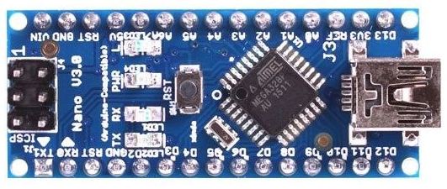

Arduino tiene distintas placas disponibles, que tienen pocas diferencias, ya que tienen funcionalidades similares, pero se ha seleccionado está por la relación calidad/precio. Esta placa va a permitir la conexión entre todos los componentes necesarios para realizar las distintas funcionalidades y el propio software. A su vez, para poder conectar el PC donde se ha realizado el software a la placa, esta cuenta con una entrada mini USB.

Por otro lado, para poder conectar la placa con los componentes deseados ha sido necesario el uso de un tablero de circuitos. Esta permitiría la inserción de los componentes en los enchufes para realizar después una conexión mediante cables que hacen de “puente”. Esta tabla de circuitos se puede observar en la Figura 2.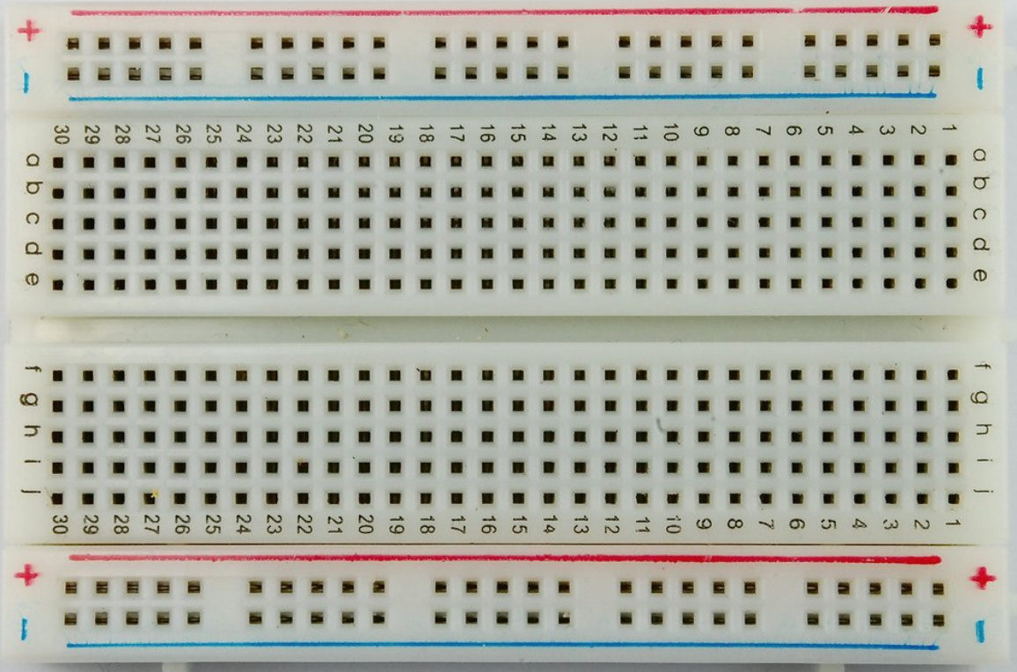

Como se ha comentado, para la conexión entre los componentes y la placa ha sido necesario el uso de cables con entrada y salida tipo macho-macho que se pueden observar en la Figura 3 y macho-hembra que se observan en la Figura 4, que son usados indistintamente según la necesidad requerida por cada componente.

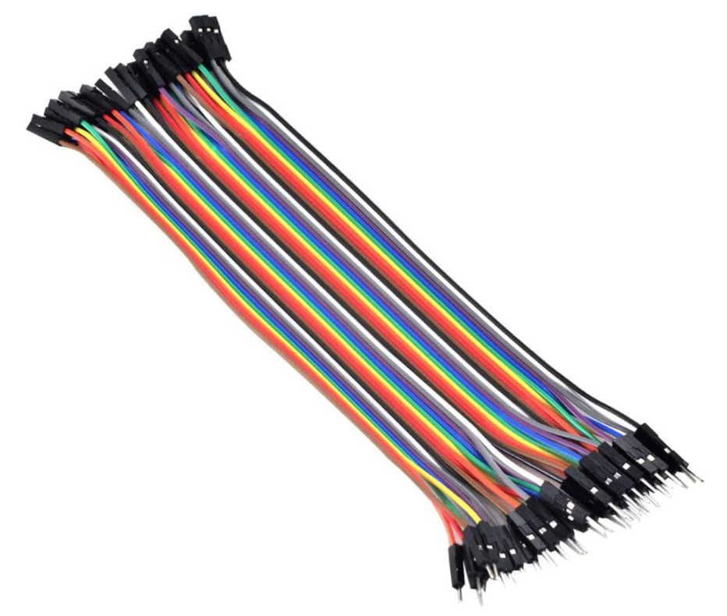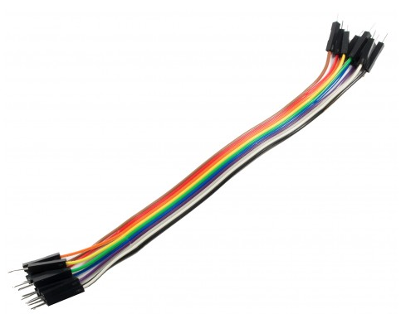

Una vez se tenían todos los materiales básicos para el funcionamiento de la placa, se ha procedido al análisis de cada funcionalidad deseada.

En primer lugar, para mostrar todos los datos deseados por pantalla, era necesaria una pantalla Led. Para ello se ha utilizado la HiLetgo MAX7219 LED Dot Matrix. Se ha utilizado esta pantalla porque implementa una matriz de 4 módulos de 8x8 leds que podían ser utilizados conjuntamente o por separado, una funcionalidad a destacar. Esta pantalla led se puede observar en la siguiente Figura 5.

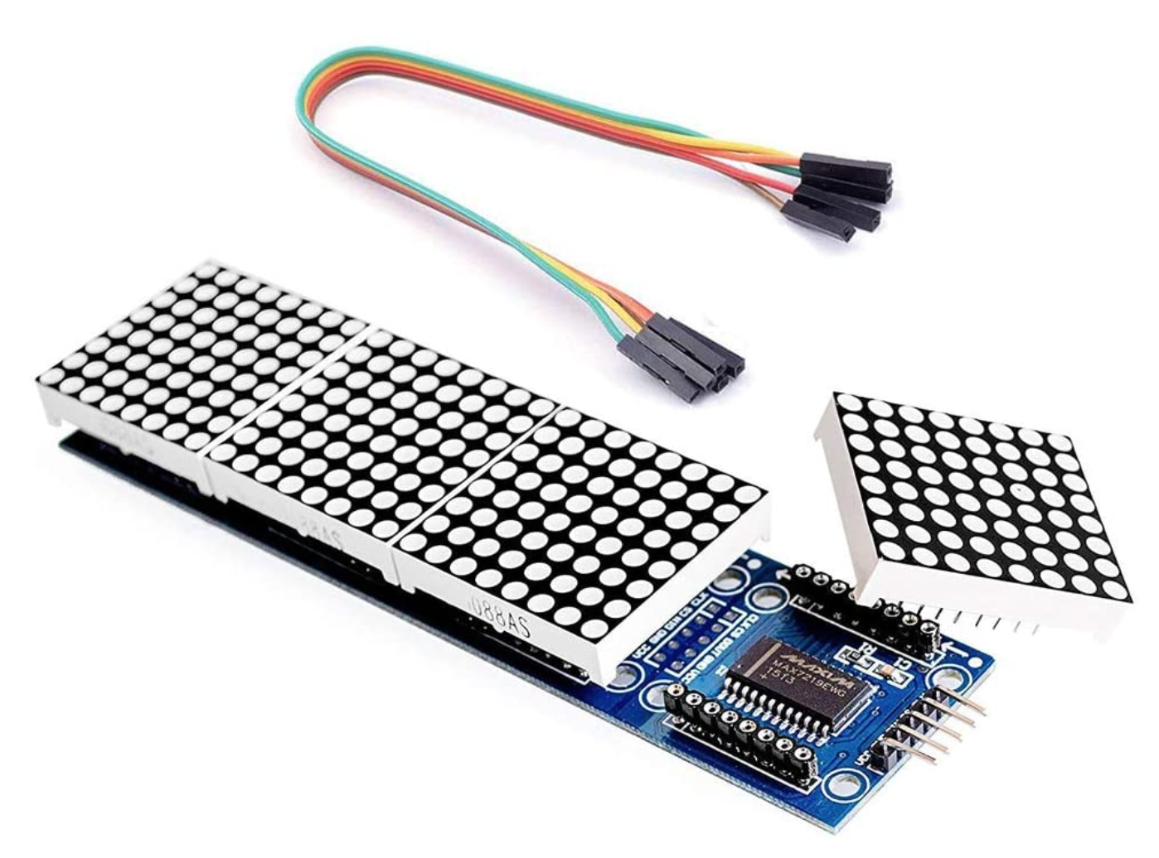

Por otro lado, para implementar la funcionalidad que permitiese conocer la hora exacta y la fecha en la que nos encontramos, ha sido necesario el uso del chip DS1302 que contiene un reloj/calendario que funciona en tiempo real. Este componente proporciona información acerca de los segundos, minutos, horas, día, fecha, mes y año. Este chip opera con un voltaje que va desde 2.0V a 5.5V. Se ha seleccionado este chip por su fácil usabilidad. Esto es debido al uso de comunicación en serie síncrona y al requerimiento de solo tres cables para establecer la comunicación con el reloj: CLK, DATA, RST. Este chip se puede observar en la Figura 5.

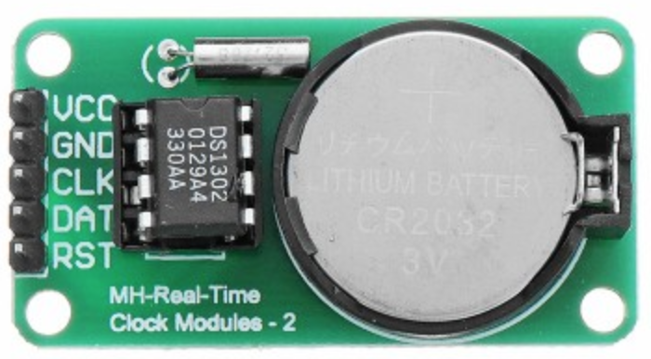

En tercer lugar, para implementar que el reloj pudiera mostrar la temperatura y la humedad se ha usado el sensor de temperatura y humedad AM2320. Este sensor, a diferencia de muchos sensores de temperatura clásicos, tiene una interfaz I2C. Esto hace que el sensor no necesite un protocolo específico de sincronización de bit-bang para la comunicación con el AM2320 , sino que usa un I2C simple y muy sencillo de utilizar. Para medir la humedad y la temperatura este sensor tiene varias limitaciones como ciertos rangos de medida, así como, ciertos rangos de error. El rango de medición de la humedad va de 0 a 99.9% y el error cometido para esta magnitud oscila entre -3% y +3%. Para medir la temperatura el rango de este sensor va de -80 ºC a 45 ºC y el rango de error oscila entre -0.5 ºC y +0.5 ºC. Se observa que el rango de error que puede cometer son adecuados para la finalidad de nuestro proyecto. Por esto y por su bajo costo se ha seleccionado este sensor digital de temperatura que se puede observar en la Figura 6.

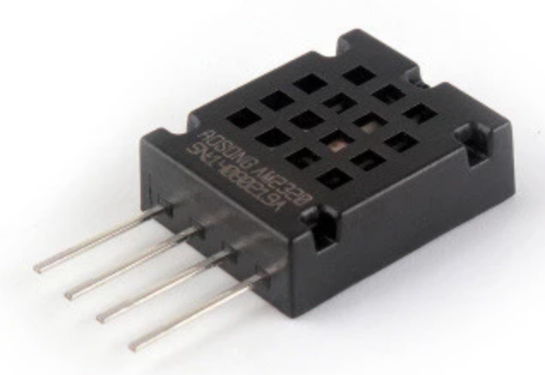

Por otro lado, para implementar la función que permita que el usuario pueda encender o apagar el reloj se ha necesitado un sensor de movimiento. El sensor utilizado ha sido el Motion Sensor PIR HC-SR505. Como cualquier sensor con la misma funcionalidad, este está diseñado para detectar de manera confiable personas o cualquier objeto de gran tamaño en movimiento. Este sensor tiene un funcionamiento sencillo, la salida se indicará como ALTA si se ha detectado alguna actividad y BAJA si no se ha detectado ningún movimiento, siempre con un tiempo de demora para poder comprobar de una manera más fiable el estado. Este sensor lo podemos observar en la siguiente Figura 7.

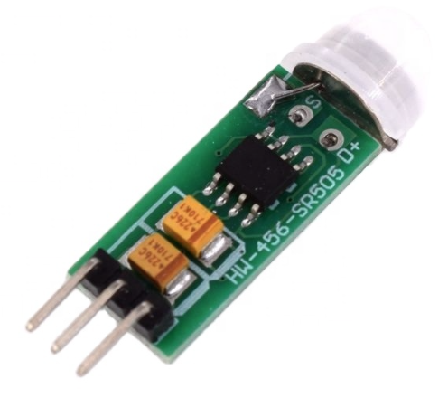

En cuarto lugar, para permitir el uso de una alarma que pueda sonar cuando el usuario lo desee se ha necesitado un buzzer. El buzzer utilizado ha sido el zumbador #A1373. Este buzzer es un dispositivo que es capaz de enviar avisos a través del sonido. Puede ser mecánico, electromecánico o piezoeléctrico. El fenómeno que se produce en este componente es que si se aplica una señal eléctrica al material este se deforma y al deformarse produce un sonido. Este buzzer, que se puede ver en la Figura 8, viene integrado con un generador de frecuencia de 3.3 KHz.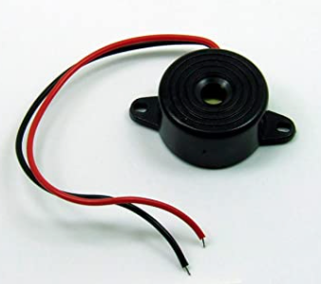

Por último, para el funcionamiento de el RTC se ha necesitado una pila de botón de 3V y para el funcionamiento del propio reloj, sin la necesidad de estar conectado a la corriente eléctrica, se ha necesitado una pila de 9V. Estas pilas se pueden ver en las siguientes Figura 8 y Figura 9, respectivamente.

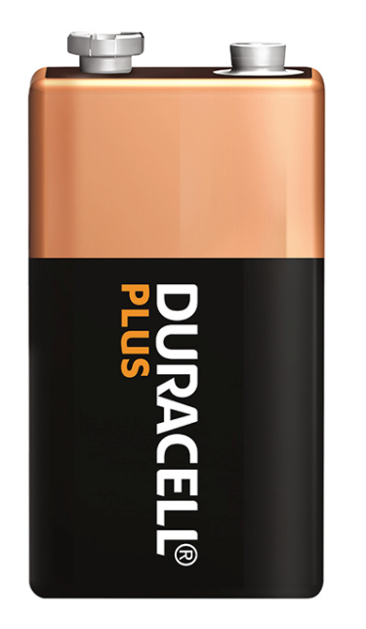

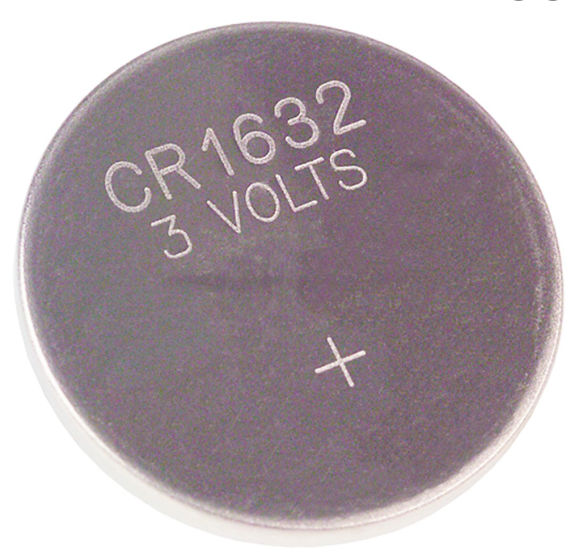

4.2 Costes

Después de seleccionar los componentes deseados se ha realizado un estudio de todas las plataformas online en las que estaban disponibles estos productos para realizar la compra de cada componente. Cada producto ha sido comprado en la plataforma que ofrecía la mejor relación calidad/precio. En la siguiente Tabla 1 se pueden observar los costes de todos los componentes así como el coste total del proyecto.

| Componente | Coste |
| --- | --- |
| Arduino Nano R3 | 7.99€ |
| BreadBoard | 10.99€ |
| Wires | 3.15€ |
| HiLetgo MAX7219 LED Dot Matrix | 9.19€ |
| DS1302 RTC | 4.79€ |
| Temperature and humidity Sensor AM2320 | 6.99€ |
| Motion Sensor PIR HC-SR505 | 12.81€ |
| 9V Battery | 2.00€ |
| Button Cell | 0.80€ |
| Buzzer #A1373 | 4.30€ |
| Software or other resources | 0.00€ |
|  | TOTAL: 64.51€ |

4.3 Put it together

Una vez descritos los diferentes componentes que forman el proyecto es hora de juntarlos. A continuación mostraremos una imagen de todos los componentes antes de ensamblarlos:

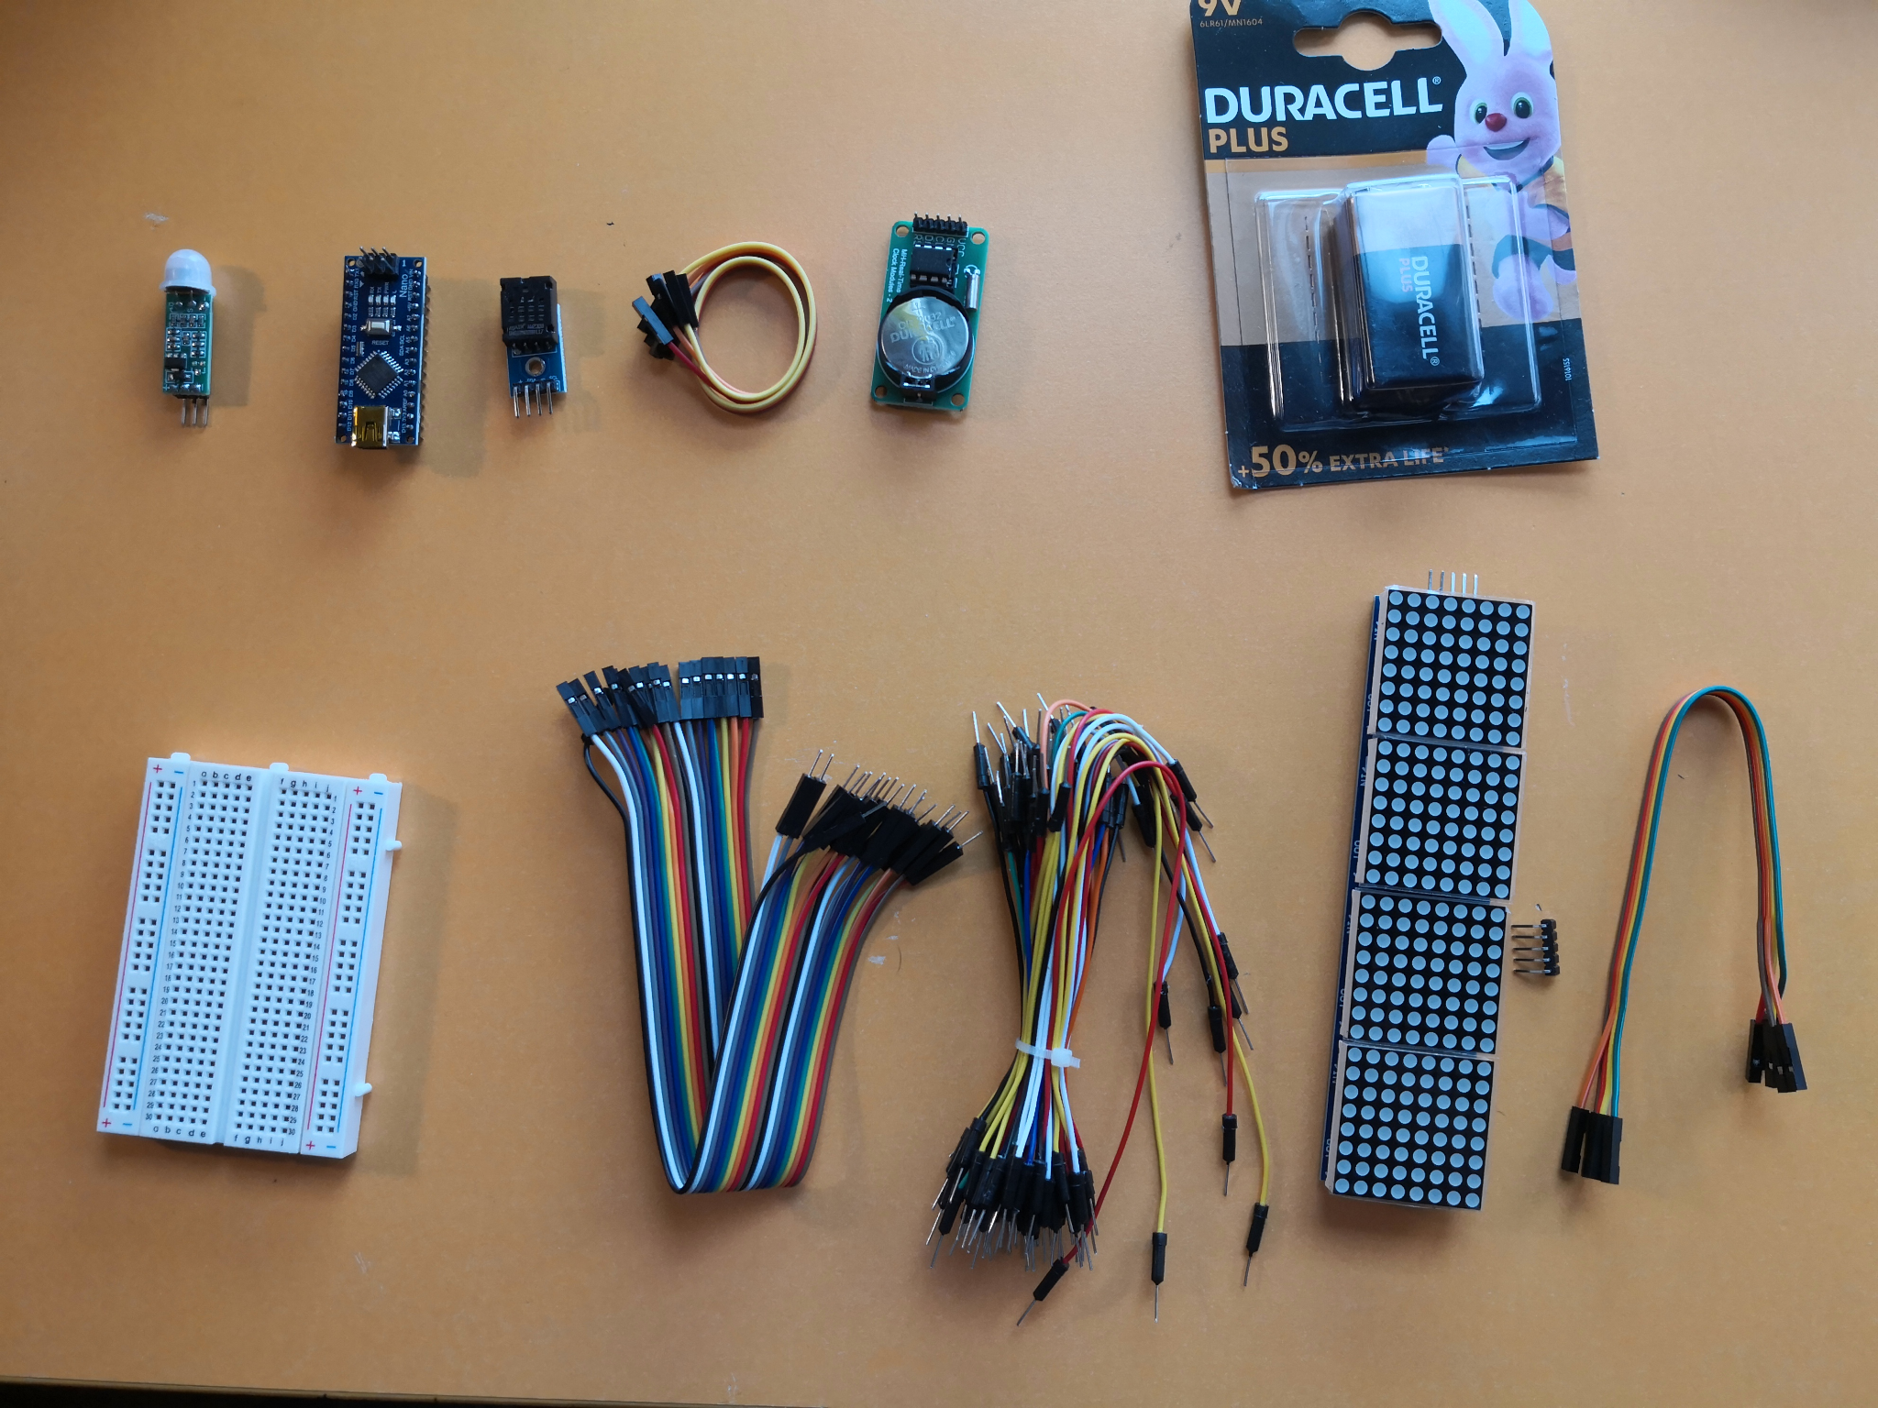

Figure 1: Picture of the components used for the project.

El primer paso fue conectar la placa arduino nano v3 al tablero de circuitos. Nunca hemos fabricado nada parecido y no estábamos seguros de cuánta presión había que ejercer para que hiciera conexión. Parece que es el único componente que no es necesario que entre completamente en el tablero.

El siguiente componente en unir fue la matriz de 4 pantallas LED de 8x8, este dispositivo se cuenta con cuatro pins:

* CLK o pin clock, lo encontraremos en casi todos los dispositivos que se han incluido en el proyecto, se usa para controlar los ciclos, cada ciclo del pin clock introduce otro bit en los datos de salida del pin DATA. Los bits se recogen en bytes. Esto permite una comunicación serial síncrona. Se ha conectado al pin d11.
* VCC, también se incluye en todos los dispositivos que veremos más adelante. Sus siglas son Voltage Common Collector, es la entrada de energía. Es necesario acompañarla de un ground. Se conecta a cualquier parte del rail positivo del tablero.
* GND, es la abreviatura de suelo, todos los circuitos integrados deben conectarse a al ground del tablero. Es por donde vuelve la energía suministrada. Se conecta a cualquier parte del rail neutro del tablero.
* DIN, data in, el arduino nano enviará las órdenes que tenga que obedecer este dispositivo. Ha sido conectado al pin d12 del arduino.
* CS, acronimo de “chip select”, se utiliza para conectar el dispositivo con el arduino, permite tener varios dispositivos diferentes en la misma placa y distinguirlos. Ha sido introducido en el pin de la placa d10.

Con esto queda el dispositivo led completamente conectado:

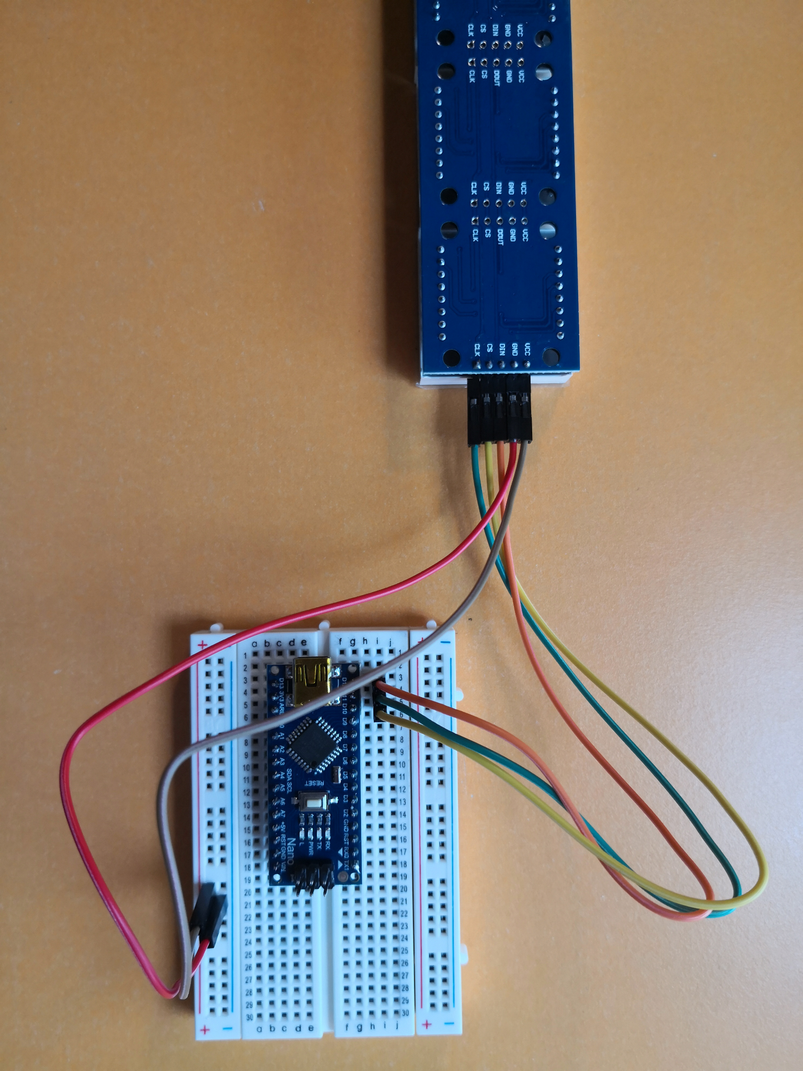

Figure 2: Picture of matrix led screen connected to arduino nano v3

El siguiente componente que se ha montado en el tablero es el dispositivo PIR, este dispositivo se ha clavado directamente en la tabla con cables tipo macho-macho, pero, si construimos algún tipo de caja para almacenar el reloj deberemos conectarlo con cables hembra-macho. De esta forma podemos hacer que asome por la caja dado que ya no se encontrará encajado.

El dispositivo cuenta con los siguientes pines, algunos ya han sido definidos, por lo que solo los nombraremos:

* VCC, suministro de energía
* GND, retorno de la energía.
* OUTPUT, permite lanzar el trigger que reinicia el loop del reloj, está conectado al pin 3 del arduino nano.

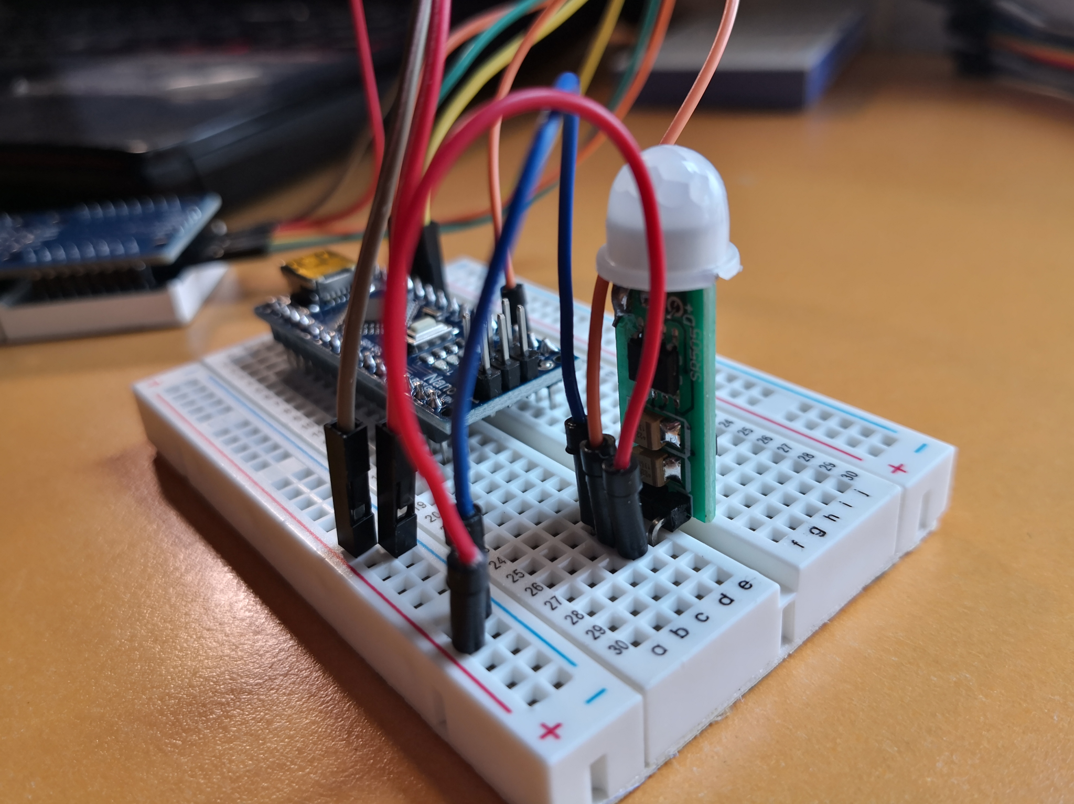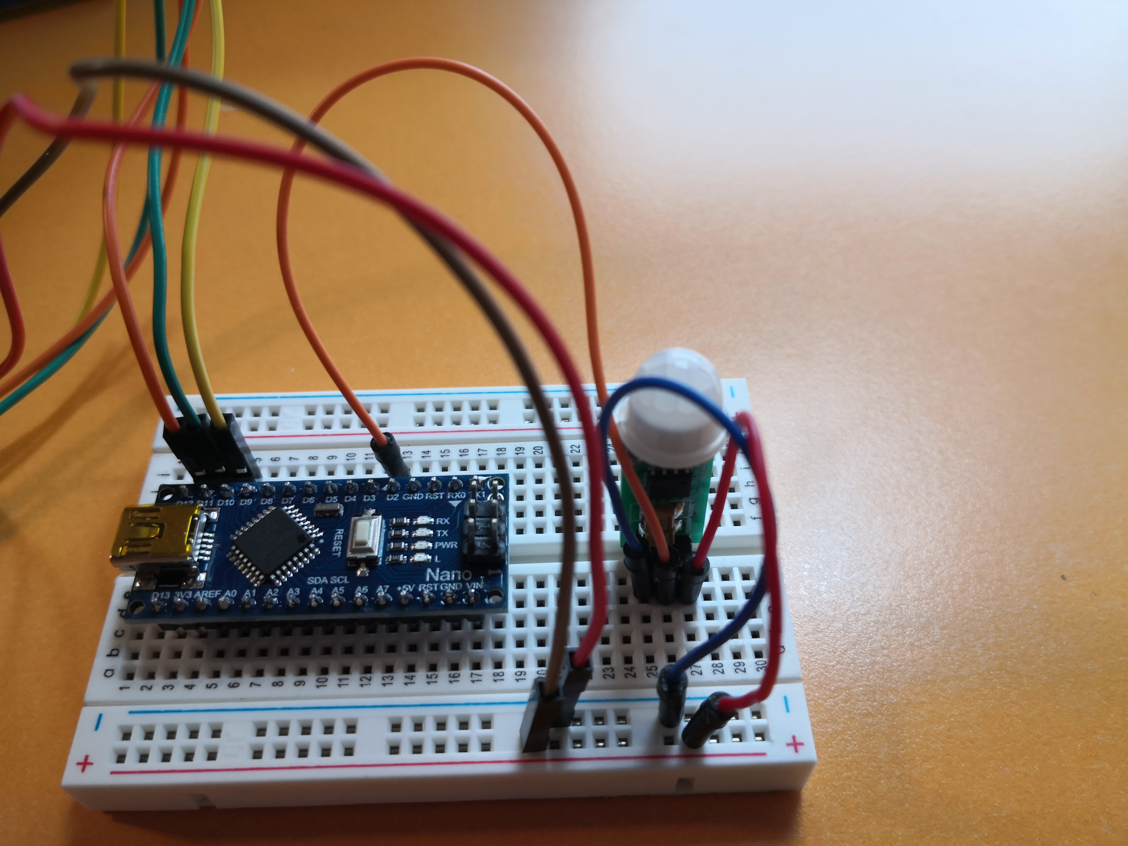

Figure 3 and 4: Pictures of PIR sensors connected

Continuamos con el siguiente sensor, AM2320. Este sensor es a la vez termómetro e higrómetro. Consideramos, como en el dispositivo anterior, será necesario cambiar el tipo de conexión para permitir que contacte con el exterior. El dispositivo consta de 4 pines en el siguiente orden:

* VCC, suministro de energía.
* SDA, datos de serie, que es el que envía la información recogida. Se conecta al pin 5 del arduino.
* GND, retorno de energía.
* CLK, de nuevo encontramos el clock, que nos permite coordinarnos.

Figure 5 and 6: Picture of temperature and humidity connected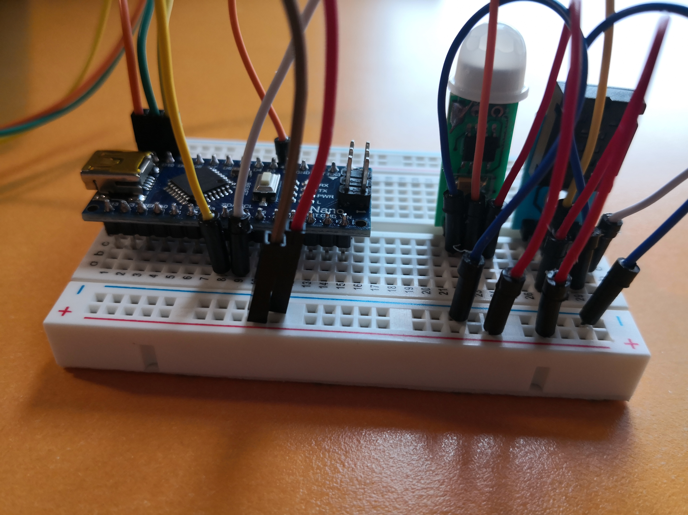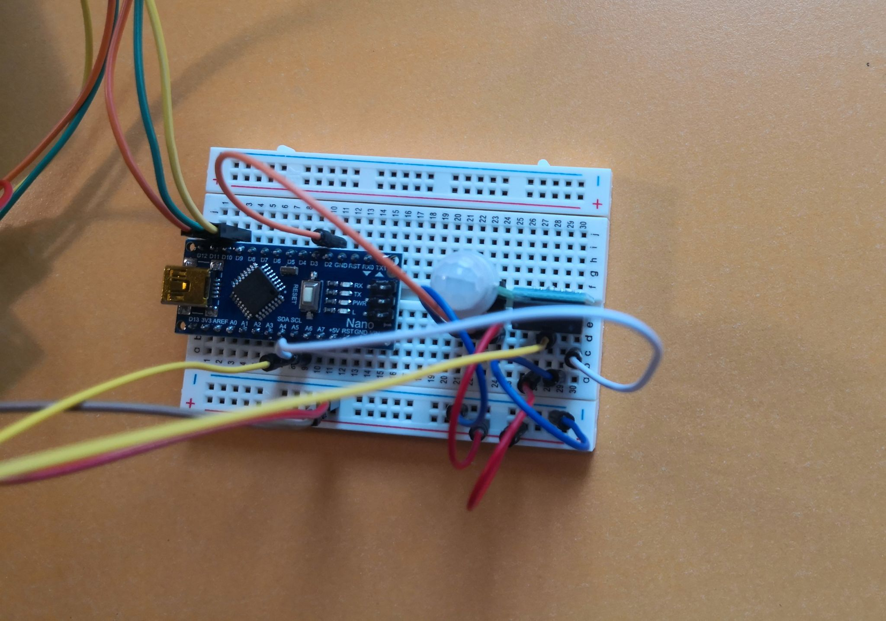

Por último, instalamos el dispositivo reloj DS1302 , este dispositivo cuenta con una pila propia de 3V. El dispositivo cuenta con 5 pins que listamos a continuación:

* VCC, suministro de energía.
* GND, retorno de energía.
* CLK, colocado en el pin D7.
* DAT, colocado en el pin D6.
* RST, colocado en el pinD5.

Figure 7 and 8: Picture of clock connected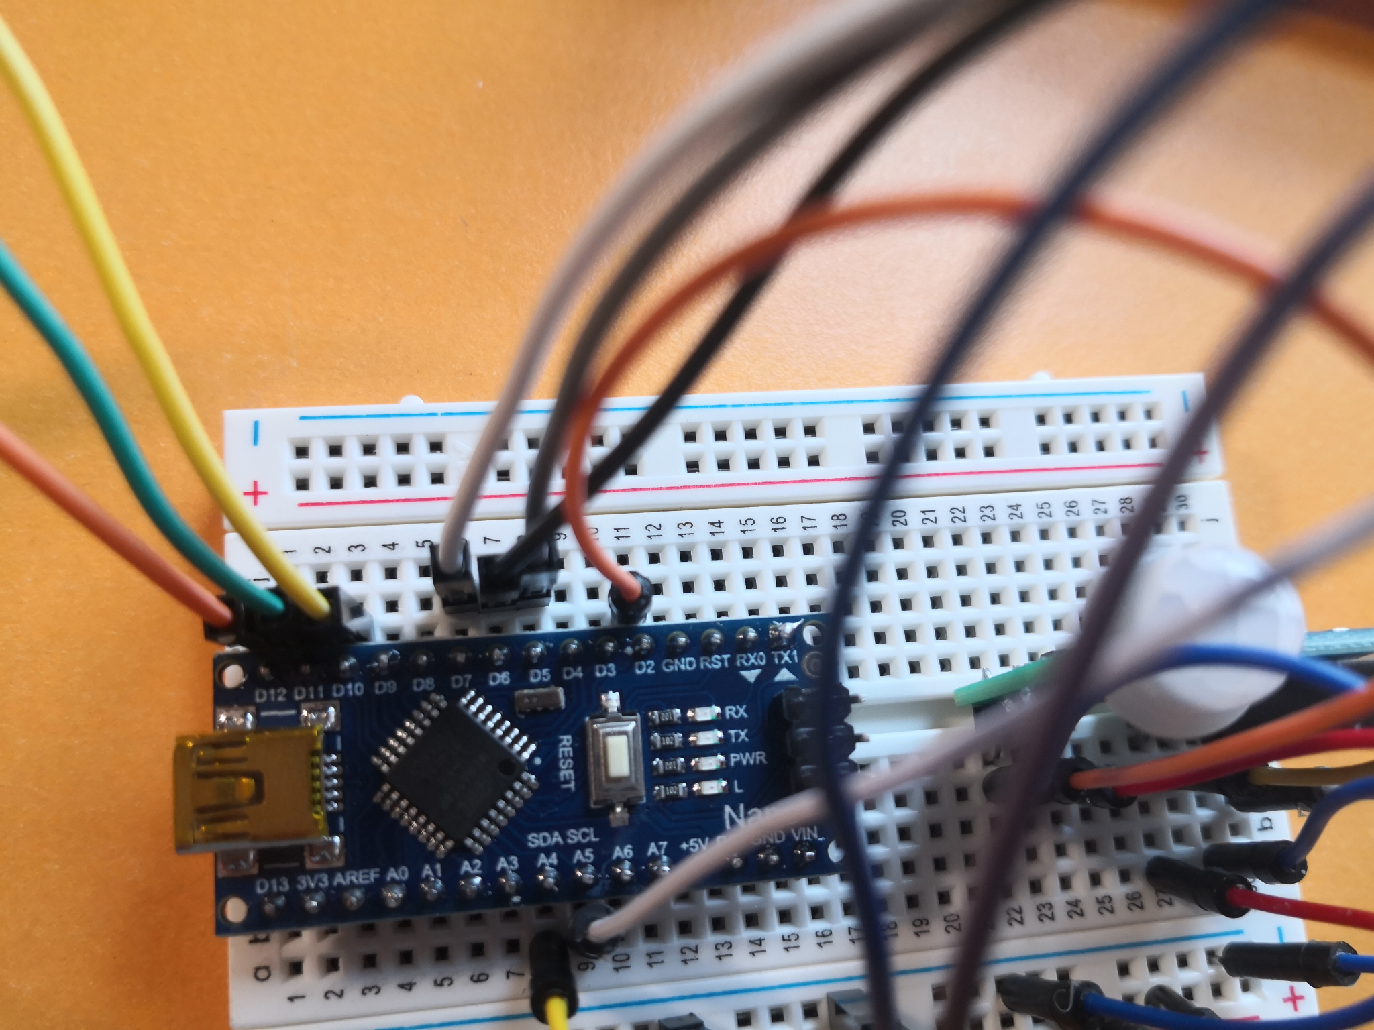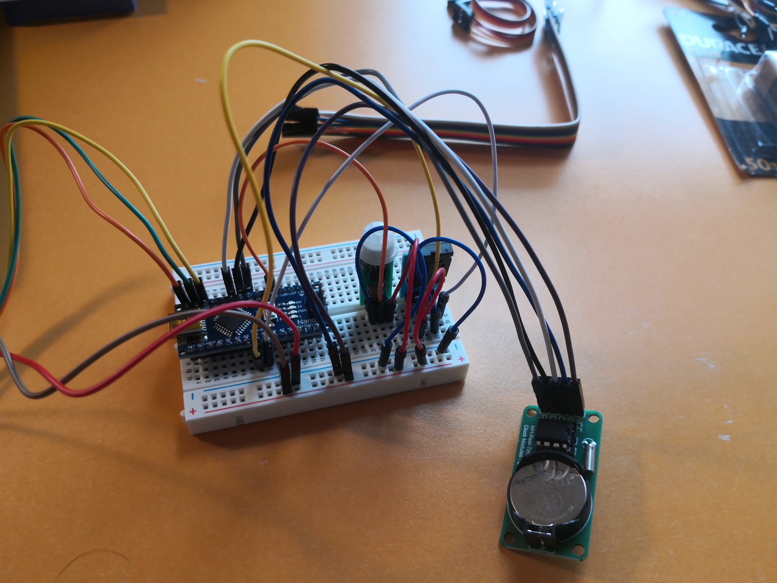

En este punto del desarrollo incluimos una pila para que el proyecto pudiera funcionar sin necesidad de conectarlo al ordenador a través del cable USB. La pila la montamos a través de un cable que se conecta en el pin VIN del arduino y otro cable que va a GND.

El aspecto final del proyecto es el siguiente:

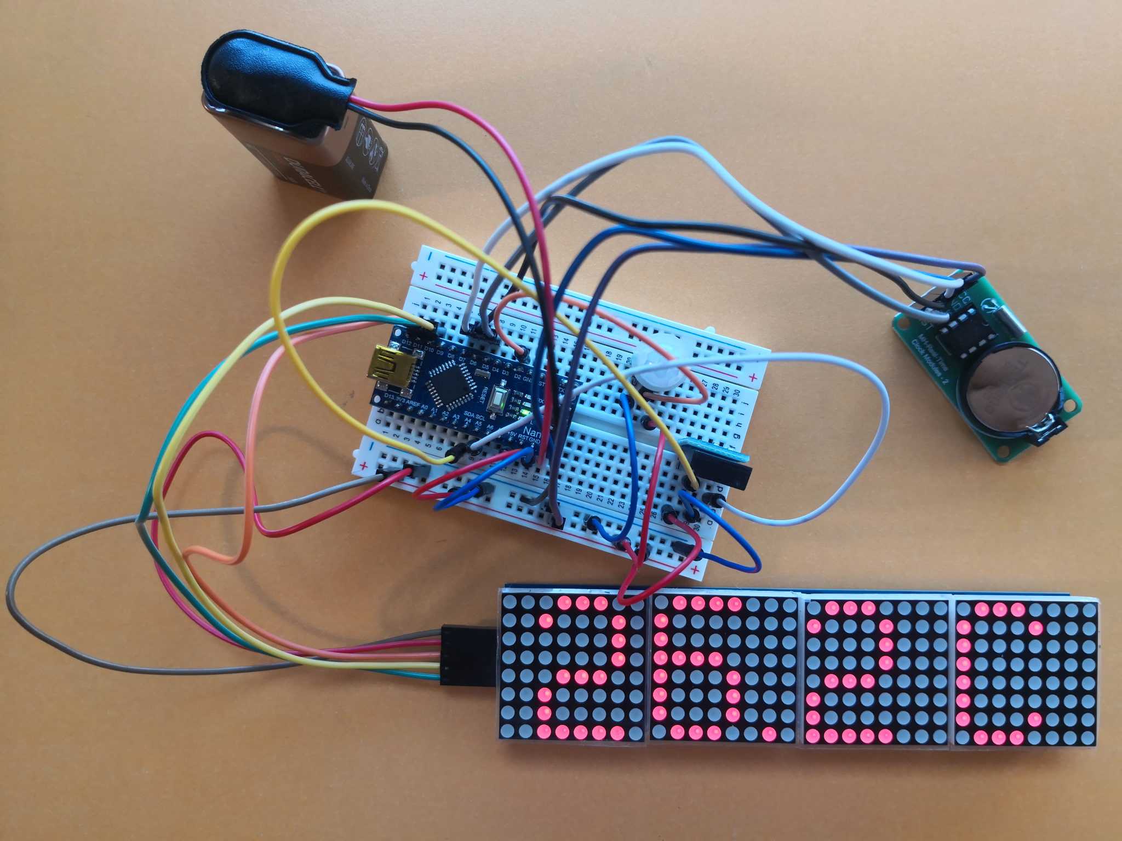

Figure 9: Project assembled, showing temperature on screen

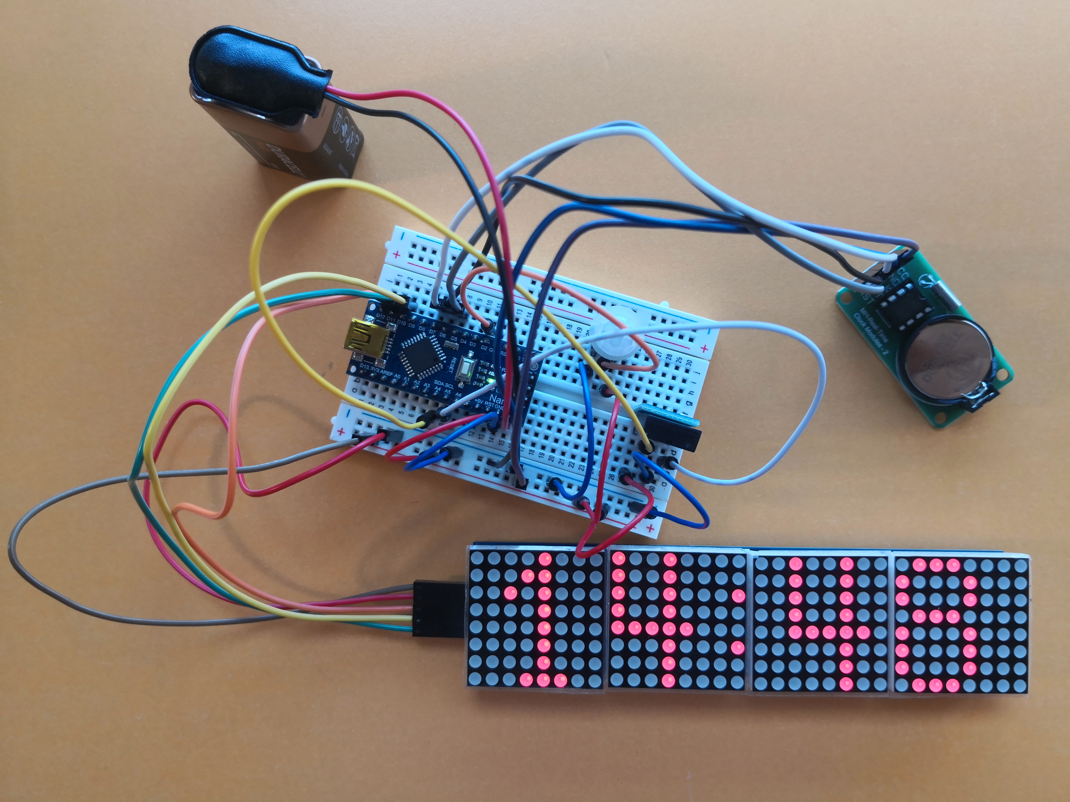

Figure 10: Project assembled, showing time on screen

Por último, hemos añadido una alarma al proyecto. Aún no está implementada para que el usuario introduzca la hora a la que desea que suene, tiene que introducirlo desde en el propio software. En un primer momento pensamos en apagar la alarma con el sensor de movimiento PIR, pero es muy sensible y no deja tiempo a sonar la alarma. Para solventarlo, hemos considerado dejar que la alarma suene durante todo el minuto. Hasta que encontremos una forma mejor de controlar el dispositivo PIR.

Tiene una fácil instalación, para hacerlo este dispositivo hemos conectado uno de sus cables al GND y el otro a la entrada digital D3.

Figure 11: alarm installed picture.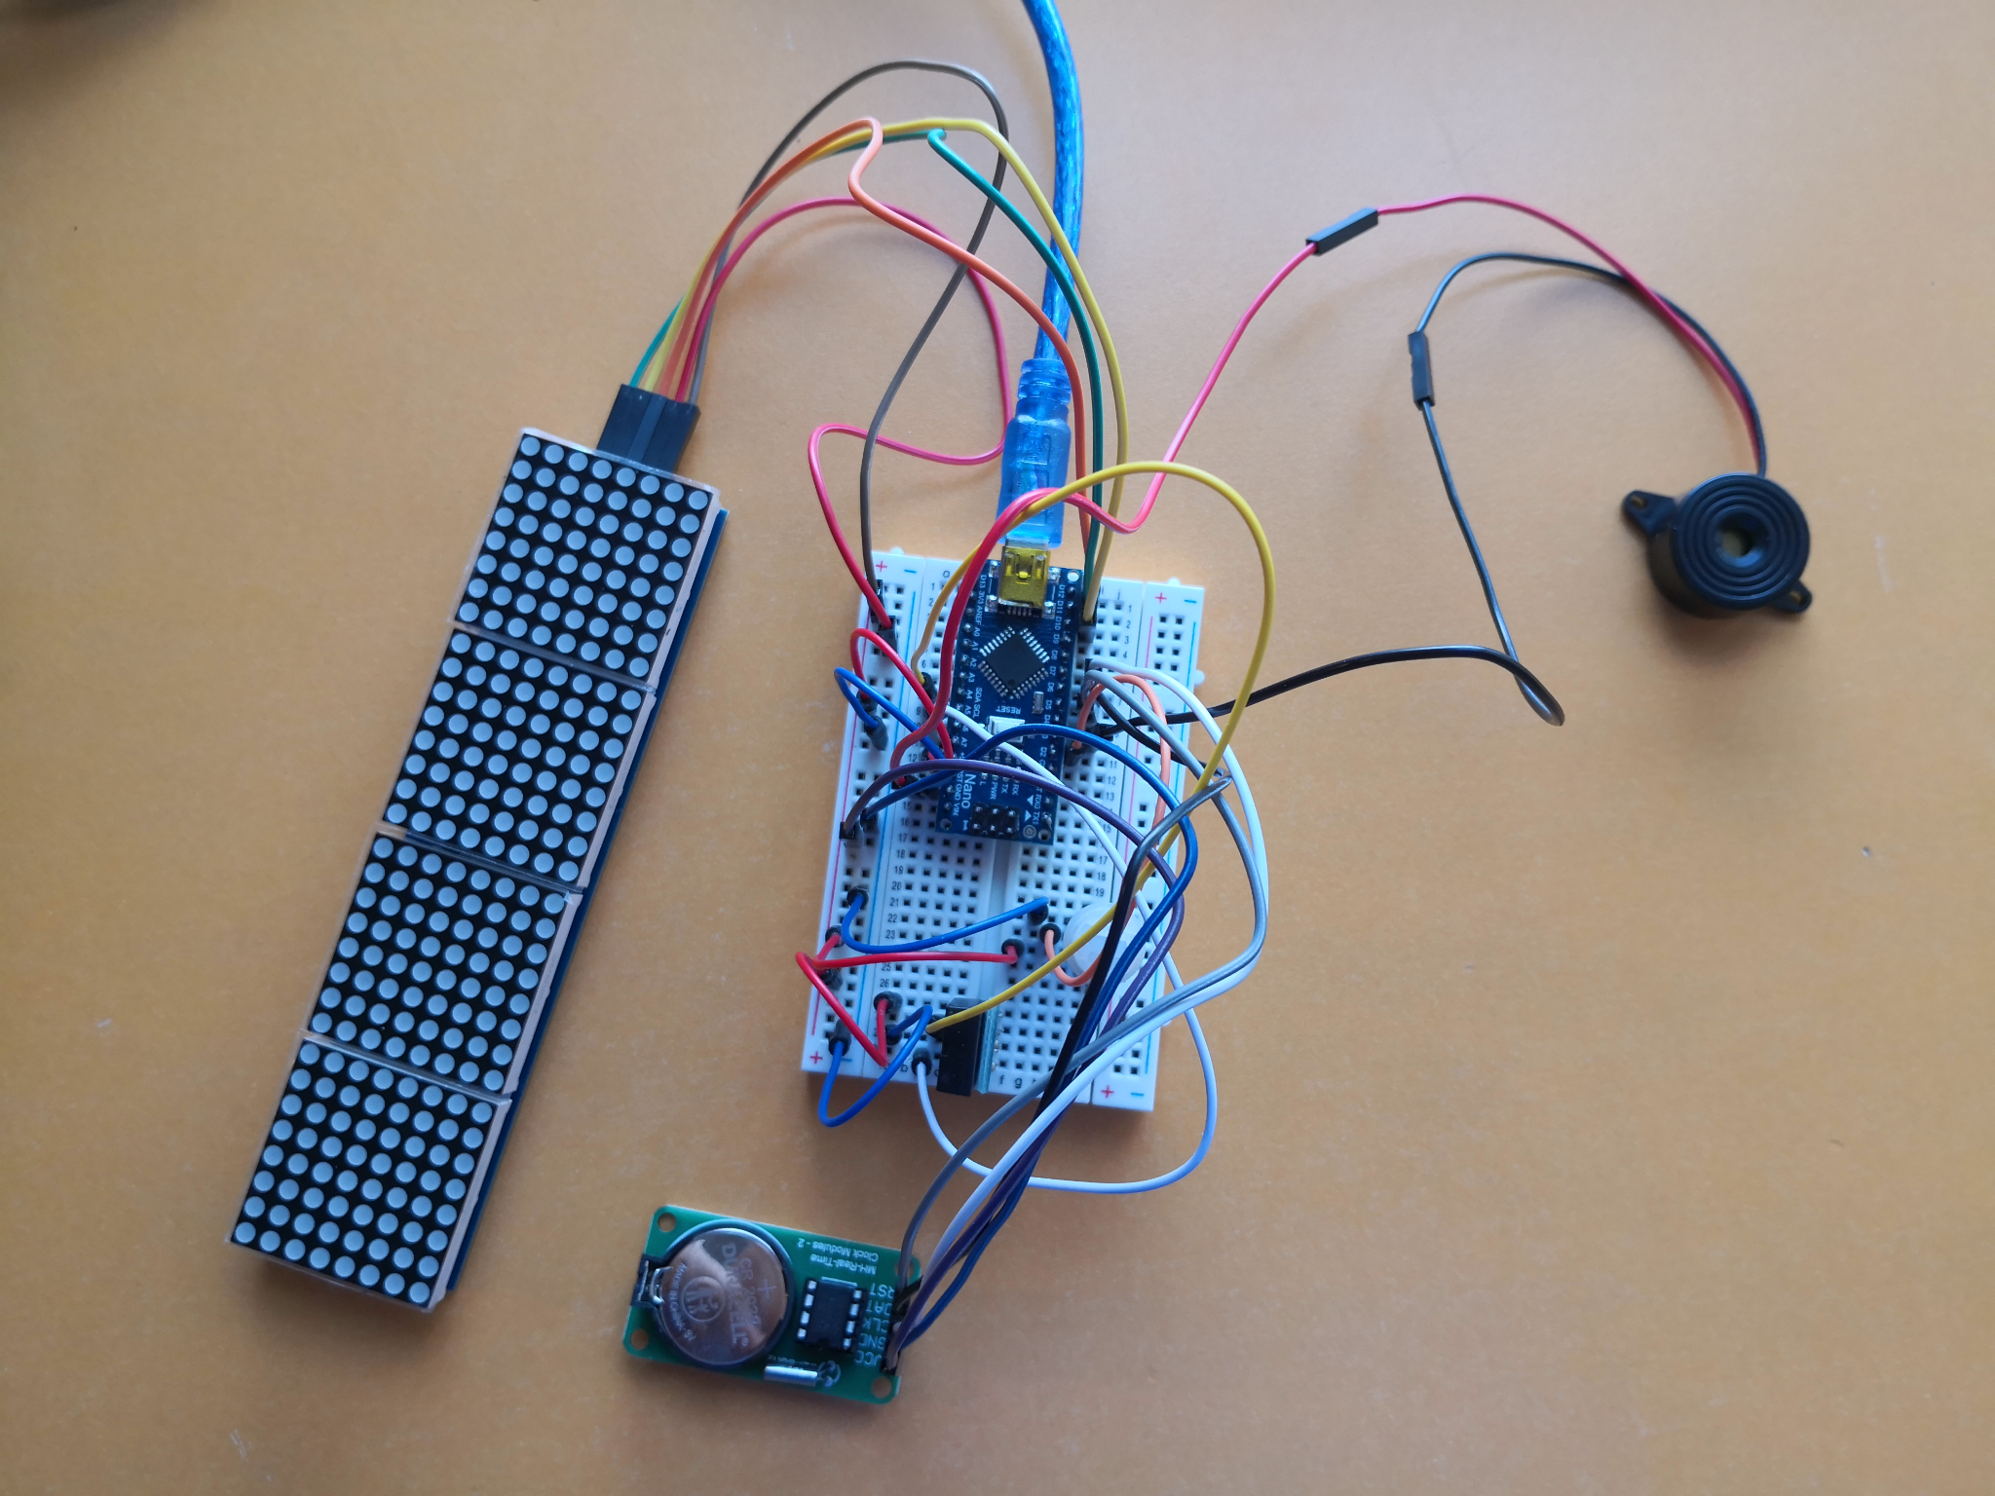

4.4 Arduino Program Develop

Una vez ya estaba montado todo el hardware del arduino con todos sus componentes conectados nos hemos dispuesto a escribir el programa que permitiría al reloj realizar todas las funciones detalladas anteriormente.

Debemos configurar la placa en nuestro IDE como Arduino Nano y el procesador como ATmega328P (old Bootloader) ya que no es la placa original la que utilizamos.

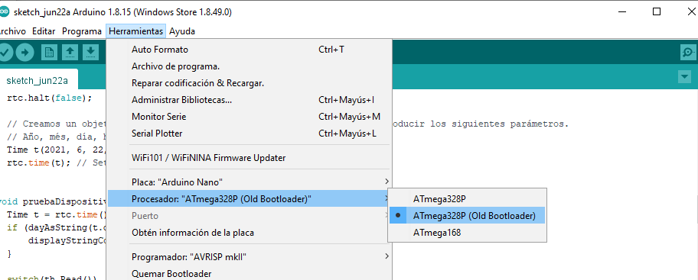

Figure 11: Configure IDE

4.4.1 Libraries

Para el uso de los distintos componentes ha sido necesario la implementación de distintas librerías en nuestro desarrollo.

**stdio.h**

Librería que contiene los prototipos de las funciones, macros, y tipos para manipular datos de entrada y salida.

**DS1302.h**

Librería que contiene todo lo necesario para trabajar con el chip DS1302 RealTimeClock

**LedControlMS.h**

Librería que contiene todo lo necesario para trabajar con la matriz Led 8x8

**LowPower.h**

Librería para poner al Arduino en modo noche cuando no se detecta movimiento

**Wire.h**

Librería que permite la comunicación con dispositivos por bus I2C

**AM2320.h**

Librería que contiene todo lo necesario para trabajar con el sensor de temperatura y humedad AM2320

**EasyBuzzer.h**

Librería que permite programar beeps (sonido que parpadea) totalmente configurables.

4.4.2 Sketch

La estructura básica de un programa (o Sketch) en Arduino, basado en una variante del [lenguaje de programación C++](https://es.wikipedia.org/wiki/C_(lenguaje_de_programaci%C3%B3n)), es bastante simple y se compone de al menos tres partes.

Estas tres partes necesarias, o funciones, encierran bloques que contienen declaraciones, estamentos o instrucciones.

En la primera parte del script realizaremos las declaraciones. En esta parte se incluyen la declaración de las variables, de objetos y las librerías. Hay que tener en cuenta que todo lo que se declare en esta zona son instrucciones **globales,** por lo que, van a poder ser accedidas desde cualquier punto del programa**.**

Primeramente incluimos las librerías mencionadas en el apartado anterior. Después, para poder utilizar los distintos componentes definimos los pines en los que están conectados en el el hardware de los que se va a poder recibir o a los que se va a poder enviar información.

Posteriormente se inicializan las variables y los objetos que van a ser usados a lo largo del programa. Estas variables con sus características se pueden observar en la siguiente Tabla 2.

| Nombre variable global | Utilidad y definición |
| --- | --- |
| brilloLed | Define intensidad de brillo de la pantalla |
| tiempoEntreBucle | Conjuntos de 2 segundos que usaremos cuando mostramos la hora, haremos que parpadee el símbolo “:” entre otras funciones. |
| tiempoTexto | Tiempo en que mostramos el texto antes de cambiar al siguiente |
| delayAnimaciones | Tiempo que esperamos hasta para representar otro texto después de una animación. |
| tiempoPintadoColumnas | Espacio de tiempo que dejamos en pintar entre una columna y la siguiente. |
| tiempoEntreLineas | Tiempo que se expone un texto que no se ha terminado de escribir en una sola interacción, como los días de la semana. |
| numeroIteraciones | Número de veces que se repite el bucle antes de apagar la pantalla. Se reinicia si el PIR detecta movimiento. |
| destMatrix | Señala la pantalla de led en la que estamos escribiendo, siempre se encontrará entre 0 y 3. |
| destCol | Señala el número de columna en la que nos encontramos, dentro de una pantalla. Su valor se encuentra entre 0 y 7. |
| animType | Especifica la animación de transacción, cambia en cada pasada, hay dos animaciones. |
| sleeping | Se inicia a true, expresa que no ha detectado movimiento y por lo tanto la pantalla se suspenderá. |
| datetimeCompare | Donde almacenamos la hora a la que queremos suene la alarma |
| datetimeBuffer | Un espacio reservado de memoria donde almacenaremos la hora actualizada, nos servirá para compararla con la anterior variable y saber si debemos disparar la alarma. |

Por otro lado, en la segunda zona del script se realiza la función setup. Esta función se ejecuta cada vez que se enciende la placa de Arduino, o se pulsa la tecla Reset. Realiza funciones de inicialización de periféricos, comunicaciones, variables, etc.

La función que inicializa todo se llama “setup” y haremos las siguientes funciones dentro de ella:

1. Iniciamos la fecha. Es algo que ponemos manualmente, por lo que si en algún momento se desconecta la pila o se reinicia el reloj, este vuelve mostrar la fecha que se ha configurado aquí. En un futuro podemos añadir una tarjeta red que se conecte a nuestro wifi y así siempre conseguir la hora exacta cuando se reinicie.
2. Creamos un controlador de las pantallas, y las inicializamos. Las encendemos, especificamos el nivel de brillo, y limpiamos cualquier cosa que aparezca.
3. Especificamos que el pin número 2, que corresponde al sensor PIR, es un pin de input, y lo declaramos como un trigger, el sensor mandará una señal cuando este perciba movimiento.
4. A través de la librería EasyBuzzer establecemos que la alarma corresponde al pin 3. Además, establecemos la frecuencia en hercios de la alarma para definir un tono.
5. Por último, comprobamos que los dispositivos están bien configurados o hay algún error, llamando a la función pruebaDispositivos().

En la tercera zona se encuentra la función Loop. Dentro de esta función se incluyen las instrucciones que se ejecutarán continuamente al compilar el programa. Esta función es el núcleo de todos los programas de Arduino y la que realiza la mayor parte del trabajo.

Con la primera función comprobamos que nos encontramos en la primera iteración, para iniciar la animación y establecer la variable sleeping a false.

Si continuamos con la ejecución incrementaremos la variable de parada y después accederemos a las funciones para dar la hora, fecha, temperatura y humedad por las pantallas led.

En este paso también comprobamos si la hora actual es la misma que a la que hemos ajustado la alarma. Si es así, sonará durante el próximo minuto. Como hemos adelantado anteriormente, este no es el resultado final que deseamos, pero para ellos debemos aprender mejor a utilizar el dispositivo PIR.

Por último, si la variable contadora es igual al número de iteraciones máximas que hemos establecido apagaremos la pantalla, a no ser que durante la ejecución de este loop el sensor PIR haya detectado movimiento, en ese caso el contador volverá a 0 y se volverá a repetir el buckle. Si no se ha detectado movimiento se apagará la pantalla.

### Funciones auxiliares

Ahora que hemos hablado sobre los tres grandes bloques podemos ampliar la explicación del código describiendo brevemente las funciones que llamamos desde estos.

* setTime: inicialización del reloj. Creamos un objeto tipo tiempo donde especificamos la fecha con la que se iniciará el reloj cuando lo encendamos.
* pruebaDispositivos: comprobamos si el reloj funciona correctamente comparando el string que corresponde al objeto de tiempo con el que sería si hubiera un error. Se hace el mismo procedimiento con el sensor térmico.
* PIRmotionDetected: si el pin de entrada recibe un valor high significará que ha detectado movimiento, y pondremos el contador de loops a 0. También iluminaremos un píxel para ver que se ha detectado algo.
* displayDate: consta de tres partes, la primera muestra el día, el mes y por último el año.
* displayTime: mostramos la hora en formato digital, separados por dos puntos intermitentes.
* displayTemp: para dibujar la temperatura por la pantalla led hemos seguido un ejemplo ya que no podíamos hacerlo directamente. Hemos dividido el dígito en dos partes, el valor entero y el decimal. Estos valores los incluimos en un string más una C que indica celsius.

En esta misma función pintamos por la pantalla led la humedad. Pero esta es más fácil.

* displayAnim: tenemos dos animaciones distintas, las utilizamos como transiciones. Una pinta las filas de arriba a abajo y la otra de abajo a arriba.
* displayStringCondensed: esta función es llamada desde las funciones anteriores, es la que se encarga del control de la pantalla led. Como parámetros de entrada pedimos, la columna de la pantalla por la que empezar y la cadena de caracteres que queremos pintar.

Por último, encontramos otras funciones que nos sirven para almacenar los strings con un formato especial como por ejemplo, dayAsString o monthAsString, donde hemos predefinido como queremos que se pinten los días de la semana y los meses en la pantalla.

1. RESULTADOS

Hemos conseguido satisfactoriamente construir el proyecto, a pesar de haberlo cambiado con el curso muy adelantado. Tanto el software como el hardware se han desarrollado sin demasiados problemas, implementando todos los objetivos que pretendíamos.

Gracias a que existe buena comunidad hemos encontrado ideas para que el resultado tenga un aspecto óptimo y agradable.

No obstante, hemos conseguido instalar una alarma aunque no exactamente como deseábamos. Nos hubiera gustado que la alarma dejase de sonar cuando el dispositivo PIR detectase movimiento. Pero debido a la poca precisión de este dispositivo en ocasiones nos detectaba muy rápido y en otras en ningún momento, por lo que hemos considerado que la mejor opción por ahora es mantenerla durante un minuto hasta que encontremos otra forma de controlar el PIR.

En las siguientes figuras se pueden observar los resultados obtenidos en el proyecto y la información que muestra el reloj construido.

Por otro lado, con una visión de futuro, el siguiente paso para hacer un proyecto más funcional será incluir una tarjeta de red que nos permita conectarnos a una red wifi y configurar la hora y el día automáticamente, así como incorporar otros componentes que doten al reloj inteligente de mejores y más funcionalidades.

1. CONCLUSIONES

Con la realización de este proyecto, se ha conseguido adentrarse más en el mundo de Arduino y de la robótica. Gracias a esto podemos realizar proyectos más grandes que puedan aportar valor a esta rama y a la sociedad.

Gracias a este proyecto se ha conocido el funcionamiento de diversos sensores y actuadores y cómo integrarlos en un proyecto real.La libertad que nos ha ofrecido esta asignatura para hacer nuestro propio proyecto nos ha permitido explorar tecnologías que nos resultan más interesantes y que seguramente podamos utilizar más adelante en proyectos futuros.

Nos ha sorprendido la comunidad, construyen proyectos muy útiles e inteligentes, además la mayoría de estos proyectos están en la red, por lo que, son accesibles para cualquier usuario. Esta rama está evolucionando de una forma exponencial pero todavía queda mucho trabajo para poder alcanzar objetivos más grandes y ambiciosos.

1. FUENTES BIBLIOGRÁFICAS

[1]"Arduino - Home", *Arduino.cc*, 2021. [Online]. Available: https://www.arduino.cc/.

[2]L. LLamas, "Luis Llamas", *Luis Llamas*, 2021. [Online]. Available: https://www.luisllamas.es/. [Accessed: 25- Jun- 2021].

[3]P. Villanueva, "Arduino y Real-Time-Clock (RTC) DS1302 – Pablo Villanueva", *Pablovillanueva.mx*, 2021. [Online]. Available: https://pablovillanueva.mx/2019/02/09/arduino-y-real-time-clock-rtc-ds1302/. [Accessed: 25- Jun- 2021].

[4]J. Quijado, "LA LIBRERÍA LedControl – Recursos para programadores", *Eldesvandejose.com*, 2021. [Online]. Available: https://eldesvandejose.com/2016/04/07/la-libreria-ledcontrol/. [Accessed: 25- Jun- 2021].

[7]"Matriz 8x8 LED MAX7219 Arduino Cascada Varios", *Kio4.com*, 2021. [Online]. Available: http://kio4.com/arduino/15bmatriz8x8.htm. [Accessed: 25- Jun- 2021].

[8]"Arduino - ArduinoLowPower", *Arduino.cc*, 2021. [Online]. Available: https://www.arduino.cc/en/Reference/ArduinoLowPower. [Accessed: 25- Jun- 2021].

[9]"Arduino - Wire", *Arduino.cc*, 2021. [Online]. Available: https://www.arduino.cc/en/reference/wire. [Accessed: 25- Jun- 2021].

[10]"AM2320 temperature and humidity sensor and Arduino example - Arduino Learning", *Arduino Learning*, 2021. [Online]. Available: http://arduinolearning.com/code/am2320-temperature-humidity-sensor-arduino-example.php. [Accessed: 25- Jun- 2021].

[11]¿. soy? and C. [GRATIS], "Zumbador o buzzer con Arduino y librería EasyBuzzer", *Programar fácil con Arduino*, 2021. [Online]. Available: https://programarfacil.com/blog/arduino-blog/buzzer-con-arduino-zumbador/. [Accessed: 25- Jun- 2021].

[10]"AM2320 temperature and humidity sensor and Arduino example - Arduino Learning", *Arduino Learning*, 2021. [Online]. Available: http://arduinolearning.com/code/am2320-temperature-humidity-sensor-arduino-example.php. [Accessed: 25- Jun- 2021].

[13]"The Simplest Alarm in the World Using Active Buzzer", *Arduino Project Hub*, 2021. [Online]. Available: https://create.arduino.cc/projecthub/arduino_uno_guy/the-simplest-alarm-in-the-world-using-active-buzzer-35f570. [Accessed: 25- Jun- 2021].

[14]¿. soy? and C. [GRATIS], "Zumbador o buzzer con Arduino y librería EasyBuzzer", *Programar fácil con Arduino*, 2021. [Online]. Available: https://programarfacil.com/blog/arduino-blog/buzzer-con-arduino-zumbador/. [Accessed: 25- Jun- 2021].

[15]"evert-arias/EasyBuzzer", *GitHub*, 2021. [Online]. Available: https://github.com/evert-arias/EasyBuzzer. [Accessed: 25- Jun- 2021].

[16]Arduino, U., & Questions, P. (2021). RTC DS1302 - Where is my TIME?!. Retrieved 25 June 2021, from https://forum.arduino.cc/t/rtc-ds1302-where-is-my-time/322082

[17]Como usar una Matriz Led con Arduino - Electrogeek. (2021). Retrieved 25 June 2021, from https://www.electrogeekshop.com/como-usar-una-matriz-led-con-arduino/

[18]Llamas, L. (2021). Sensor de humedad del suelo capacitivo y Arduino. Retrieved 25 June 2021, from https://www.luisllamas.es/sensor-de-humedad-del-suelo-capacitivo-y-arduino/

[19]&raquo;, M. (2021). Powering Arduino With a Battery. Retrieved 25 June 2021, from https://www.instructables.com/Powering-Arduino-with-a-Battery/

[20]PIR Motion Sensor. (2021). Retrieved 25 June 2021, from https://learn.adafruit.com/pir-passive-infrared-proximity-motion-sensor

1. ANEXOS